Opgave – Forsyningsbalancen i Danmark og som analyseredskab
Opgave 1 – Danmarks forsyningsbalance & Statistiskbanken
1. Gå ind på statistiskbanken.dk og søg efter tabel NAN1-
2. I den første kolonne skal I finde data for Danmarks forsyningsbalance. Husk at forbrug kan opdeles i offentlig og privat. Så i alt seks tal.
3. Opstil forsyningsbalancen for at se om I har fundet de rigtige tal. Der vil være en lille forskel pga. statistisk usikkerhed.
Opgave 2 – Forsyningsbalancen som analyseredskab
Forsyningsbalancen varierer fra land til land, hvor forskellige sektorer i økonomien kan have forskellige størrelser. Derfor er vi interesseret i at undersøge størrelsen på de forskellige sektorer og undersøge hvilken sektor der driver den økonomiske vækst.
Dette gøres ved at omregne forsyningsbalancen til indekstal hvor BNP = 100. Nedenfor ses tre eksempler:
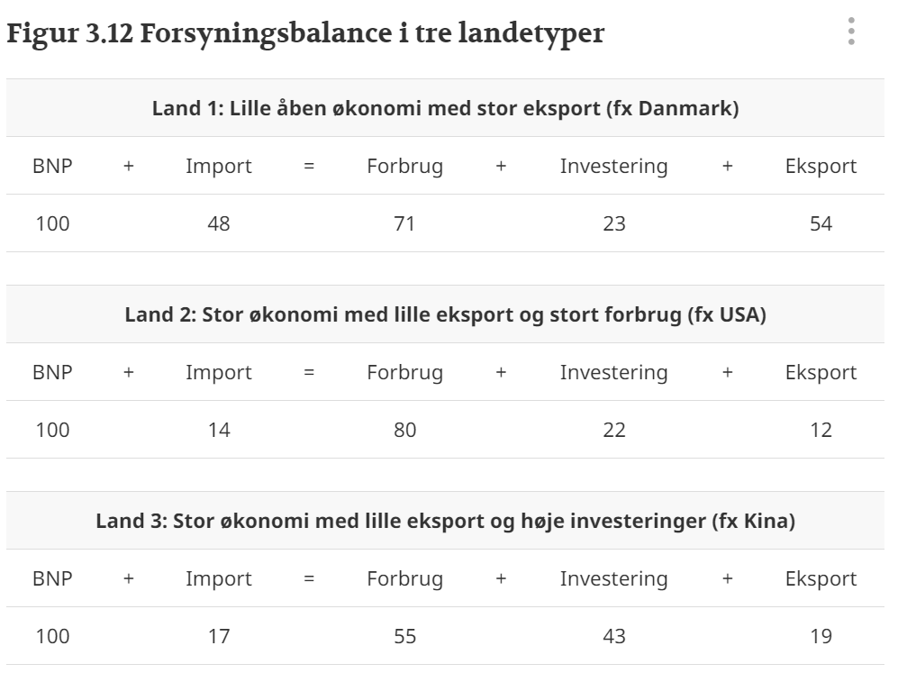

Jo større indekstallet er, des mere kan udviklingen i dette nøgletal påvirke BNP og dermed den økonomiske vækst.
1. Jeres opgave er nu at undersøge den økonomiske udvikling i Danmark for 2023 med udgangspunkt i nedenstående data. I skal altså omregne værdierne i forsyningsbalancen til indekstal hvor BNP = 100. Der er hjælp at hente her: https://sites.google.com/view/internationaloekonomi/forsyningsbalancen-som-anayseredskab
2. Start nu med at se på væksten i BNP og beskriv kort om vi opfylder det samfundsøkonomiske mål for økonomisk vækst
3. Undersøg nu de andre nøgletal på nær import. Hvilke nøgletal påvirker positivt og hvilke påvirker negativt. Husk at være opmærksom på størrelsen af indekstal.
4. Konkluder hvilke nøgletal i forsyningsbalancen der særligt har styret udviklingen for Danmarks økonomi.

